TRƯỜNG ĐẠI HỌC HẢI PHÒNG

KHOA CÔNG NGHỆ VÀ KỸ THUẬT

====o0o====



DỰ ÁN
HỌC PHẦN: KỸ THUẬT VI XỬ LÝ
ĐỀ TÀI:
Thiết kế chế tạo bộ điều khiển đồng hồ số hiển thị giờ phút giây
(Sử dụng IC thời gian thực và hiển thị lên LCD1602)

Giáo viên hướng dẫn : ThS. Nguyễn Quang Thư
Sinh viên thực hiện : Nguyễn Văn ABC
Lớp : Điện CNDD1
Khóa : K24
MSSV : ………………….

HẢI PHÒNG, 5 – 2025
KHOA CÔNG NGHỆ VÀ KỸ THUẬT  BỘ MÔN ĐIỆN | CỘNG HOÀ XÃ HỘI CHỦ NGHĨA VIỆT NAM  Độc lập - Tự do - Hạnh phúc

Dự án: Học phần kỹ thuật vi xử lý

Đề tài:
Thiết kế chế tạo bộ điều khiển đồng hồ số hiển thị giờ phút giây
(Sử dụng IC thời gian thực và hiển thị lên LCD1602)

1. YÊU CẦU BÀI TOÁN VÀ CHỨC NĂNG HỆ THỐNG
- Trình bày rõ yêu cầu bài toán và chức năng mong muốn của hệ thống.
- Đề xuất phương án giải quyết phù hợp dựa trên kiến thức về vi điều khiển 8051.

Yêu cầu: Tạo mạch đếm sản phẩm, hiển thị lên led 7seg
Chức năng: Khi có sản phẩm đi qua trên băng truyền, số sản phẩm hiển thị tăng lên 1 đơn vị
Phương án: Sử dụng IR sensor, khi có sản phẩm đi qua sẽ có tín hiệu gửi về vdk. Từ đó tăng số lượng sản phẩm đếm được và hiển thị lên led

2. THIẾT KẾ SƠ ĐỒ MẠCH ĐIỀU KHIỂN
- Thiết kế sơ đồ mạch điều khiển sử dụng vi điều khiển dòng 8051.
- Hình ảnh sơ đồ nguyên lý:

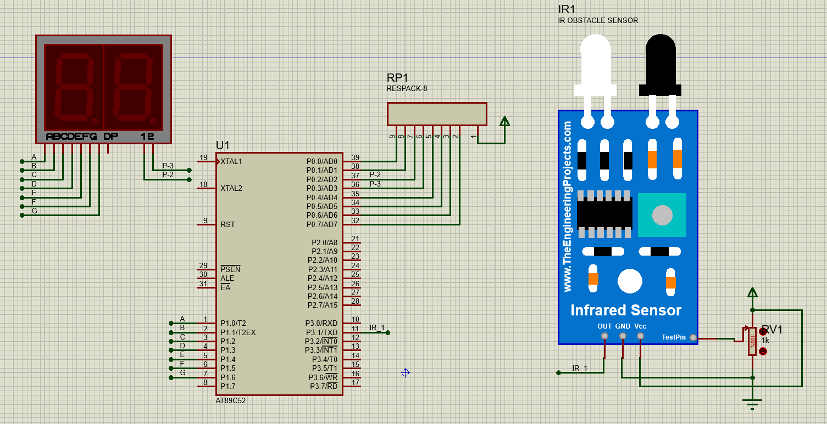

3. PHÂN TÍCH MẠCH ĐIỀU KHIỂN
- Trình bày chức năng của từng linh kiện chính trong mạch.
- Trình bày nguyên lý hoạt động hoàn chỉnh của mạch.

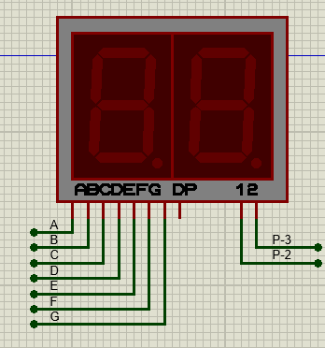
Cụm 2 led 7seg, điều khiển bằng phương pháp quét led

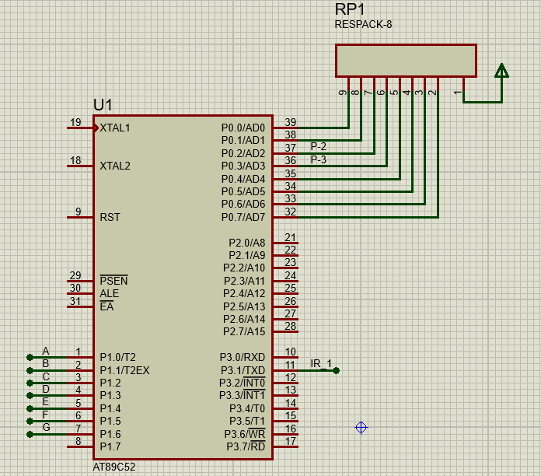
Vi điều khiển 8051 với các chân điều khiển led A-G, 2 chân điều khiển led sáng ở Port 0 có trở kéo lên và 1 chân nhận tín hiệu IR

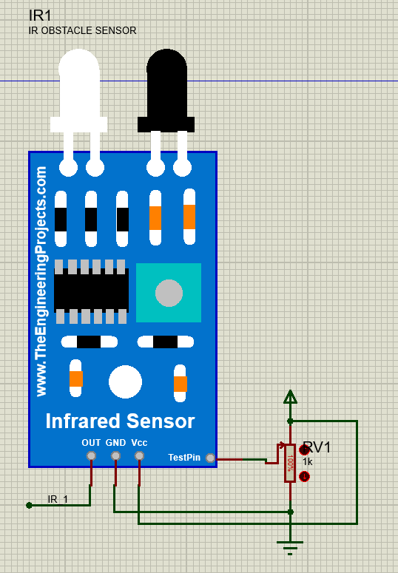
Cảm biến IR, có chân để test tín hiệu mô phỏng

4. THUẬT GIẢI CHƯƠNG TRÌNH ĐIỀU KHIỂN
- Vẽ và mô tả thuật giải chương trình điều khiển (có thể dùng lưu đồ hoặc liệt kê bước).

- Ban đầu led hiển thị 0, biểu thị 0 sản phẩm đã chạy qua
- VDK sẽ kiểm tra trạng thái của chân cảm biến liên tục
- Khi có sản phẩm đi qua cảm biến (tín hiệu từ 1 -> 0 ->1) thì biến đếm sẽ tăng lên 1 đơn vị
- Sau đó sẽ hiển thị giá trị biến đếm lên Led 7seg

5. CHƯƠNG TRÌNH ĐIỀU KHIỂN
- Viết chương trình điều khiển
- Chú thích đầy đủ sau mỗi lệnh để thể hiện rõ ý nghĩa.

ORG 0000H ; Dat dia chi bat dau chuong trinh tai 0000H
SJMP START ; Nhay khong dieu kien den START

;------------------------------------------------------------
; Khoi dong he thong
;------------------------------------------------------------
START:
MOV R1, #00H ; Gan R1 = 0, dung de luu bien dem san pham

;------------------------------------------------------------
; Vong lap chinh
;------------------------------------------------------------
MAIN_LOOP:
ACALL DISPLAY_TIME ; Goi ham hien thi so dem len LED 7 doan
ACALL CHECK_BUTTON ; Goi ham kiem tra cam bien IR
SJMP MAIN_LOOP ; Lap lai vong lap chinh

;------------------------------------------------------------
; DISPLAY_TIME - Hien thi so dem ra 2 LED 7 doan (LED3 va LED4)
;------------------------------------------------------------
DISPLAY_TIME:
MOV A, R1 ; Lay gia tri bien dem vao thanh ghi A
MOV B, #10 ; B = 10 de chia lay hang chuc va hang don vi
DIV AB ; Chia A cho B → A = hang chuc, B = hang don vi
MOV R4, A ; Luu hang chuc vao R4
MOV R5, B ; Luu hang don vi vao R5

MOV P0, #0BH ; Chon LED3 (hien thi hang chuc)
MOV DPTR, #SEGMENT_CODE ; Tro DPTR den bang ma LED
MOV A, R4 ; Lay gia tri hang chuc
MOVC A, @A+DPTR ; Lay ma LED tu bang ma
MOV P1, A ; Dua ma LED ra cong P1
ACALL DELAY_2MS ; Delay ngan de LED on dinh

MOV P0, #07H ; Chon LED4 (hien thi hang don vi)
MOV DPTR, #SEGMENT_CODE ; Tro lai bang ma LED
MOV A, R5 ; Lay gia tri hang don vi
MOVC A, @A+DPTR ; Lay ma LED tu bang
MOV P1, A ; Dua ma LED ra cong P1
ACALL DELAY_2MS ; Delay ngan de LED on dinh

RET ; Ket thuc ham hien thi

;------------------------------------------------------------
; CHECK_BUTTON - Kiem tra cam bien IR (ket noi o P3.1)
;------------------------------------------------------------
CHECK_BUTTON:
JB P3.1, SKIP_BTN ; Neu P3.1 = 1 (khong co vat can) thi bo qua
ACALL DELAY_20MS ; Delay ngan chong doi tin hieu
JB P3.1, SKIP_BTN ; Kiem tra lai, neu P3.1 van = 1 thi bo qua

INC R1 ; Tang bien dem len 1
CJNE R1, #60, SKIP_WRAP ; Neu R1 != 60 thi khong lam gi
MOV R1, #00 ; Neu R1 = 60 thi reset ve 0
SKIP_WRAP:
WAIT_RELEASE:
JNB P3.1, WAIT_RELEASE ; Doi den khi cam bien khong bi che (P3.1 = 1)
SKIP_BTN:
RET ; Ket thuc ham kiem tra cam bien

;------------------------------------------------------------
; DELAY_2MS - Delay ngan khoang 2ms
;------------------------------------------------------------
DELAY_2MS:
MOV R6, #250 ; Gan R6 = 250
DJNZ R6, $ ; Giam R6 den khi = 0
RET ; Ket thuc delay

;------------------------------------------------------------
; DELAY_20MS - Delay dai hon ~20ms de chong doi
;------------------------------------------------------------
DELAY_20MS:
MOV R6, #250 ; Vong lap ngoai
D20_LOOP1:
MOV R7, #250 ; Vong lap trong
D20_LOOP2:
DJNZ R7, D20_LOOP2 ; Lap den khi R7 = 0
DJNZ R6, D20_LOOP1 ; Lap den khi R6 = 0
RET ; Ket thuc delay

;------------------------------------------------------------
; SEGMENT_CODE - Bang ma LED 7 doan cho so 0 den 9
;------------------------------------------------------------
ORG 1000H ; Dat bang ma tai dia chi 1000H
SEGMENT_CODE:
DB 3FH ; So 0
DB 06H ; So 1
DB 5BH ; So 2
DB 4FH ; So 3
DB 66H ; So 4
DB 6DH ; So 5
DB 7DH ; So 6
DB 07H ; So 7
DB 7FH ; So 8
DB 6FH ; So 9

END ; Ket thuc chuong trinh

6. KẾT QUẢ THỰC HIỆN
- Trình bày kết quả sản phẩm thực tế hoặc mô phỏng trên Proteus.
- Hình ảnh hoặc mô tả minh họa:

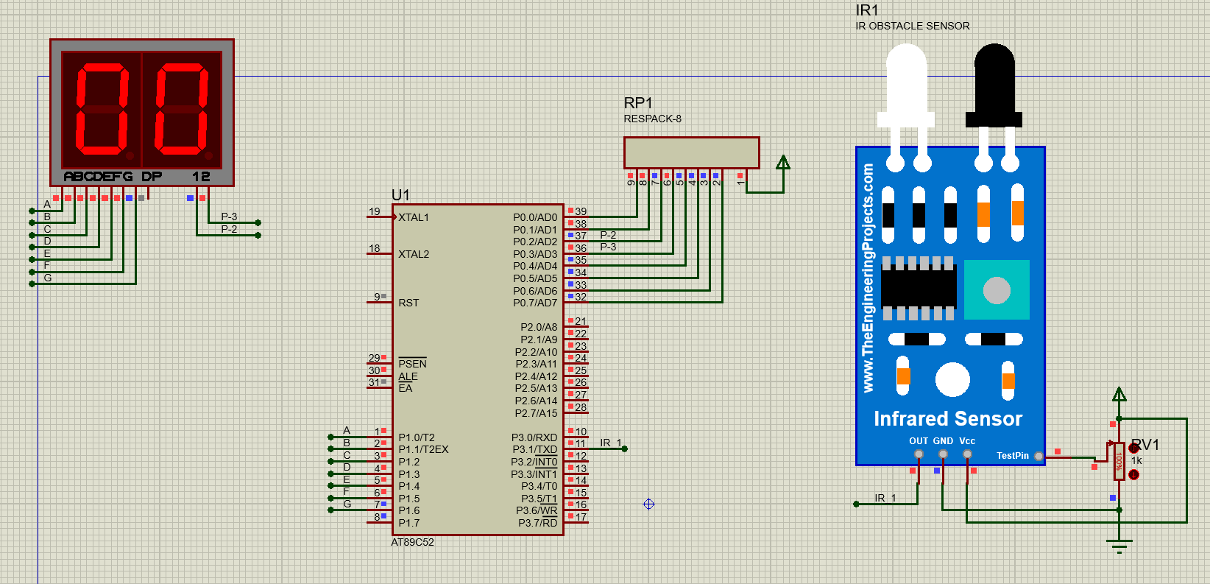
Khi bắt đầu chạy, chưa có sản phẩm chạy qua

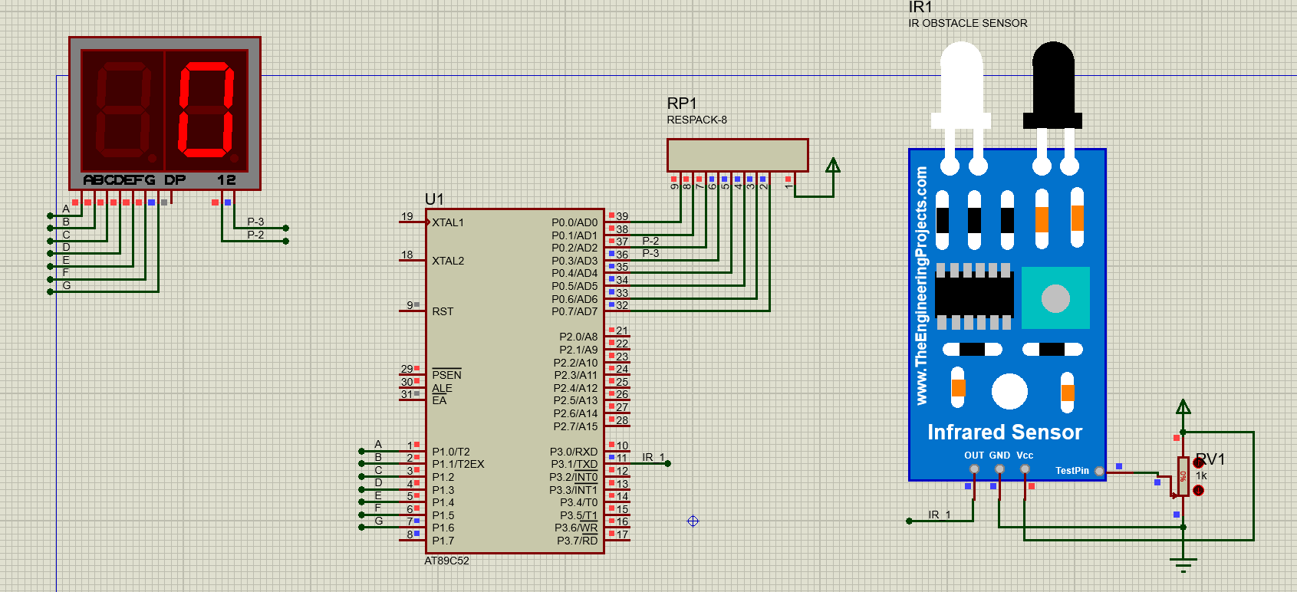
Khi có sản phẩm đến, tín hiệu kéo xuống 0

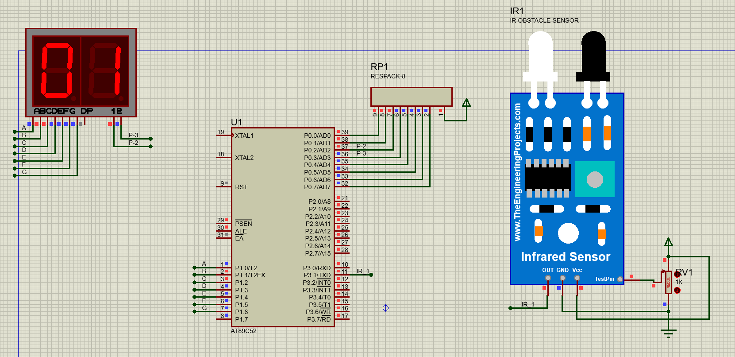
Khi sản phẩm đi qua, tín hiệu trở về 1 và tăng biến đếm lên 1 đơn vị

7. ĐÁNH GIÁ KẾT QUẢ
- Đánh giá mức độ hoàn thành yêu cầu đề ra, những kết quả đạt được.

- Đã đạt được những yêu cầu đề ra
- Mô phỏng được quá trình sản phẩm chạy qua và tăng biến đếm

8. ĐỀ XUẤT HƯỚNG PHÁT TRIỂN
- Trình bày những cải tiến hoặc hướng mở rộng có thể áp dụng trong tương lai.

- Có thể cải tiến thêm nhận dạng sản phẩm lỗi, sử dụng xử lý ảnh
- Có tích hợp IoT để báo lại số lượng lên Server để tiện theo dõi
Ghi chú:

Đề bài dự án của mỗi SV = 2 số cuối mã SV/20 lấy số dư

